УТВЕРЖДАЮ
И.о. первого заместителя генерального директора – главного инженера
РУП «Брестэнерго»
Н.М.Лахович
.06.2025
Требования к стенду по охране труда
Комплект: 3 кармана А4 для листов формата А4 вертикальных и 1 карман горизонтальны1, 1 книга формата А4 (перекидная система на 6 книжных жестких карманов А4).
Размер: 1000*1000 мм.
Код ОКРБ: 22.29.29.500.
Дизайн стенда:
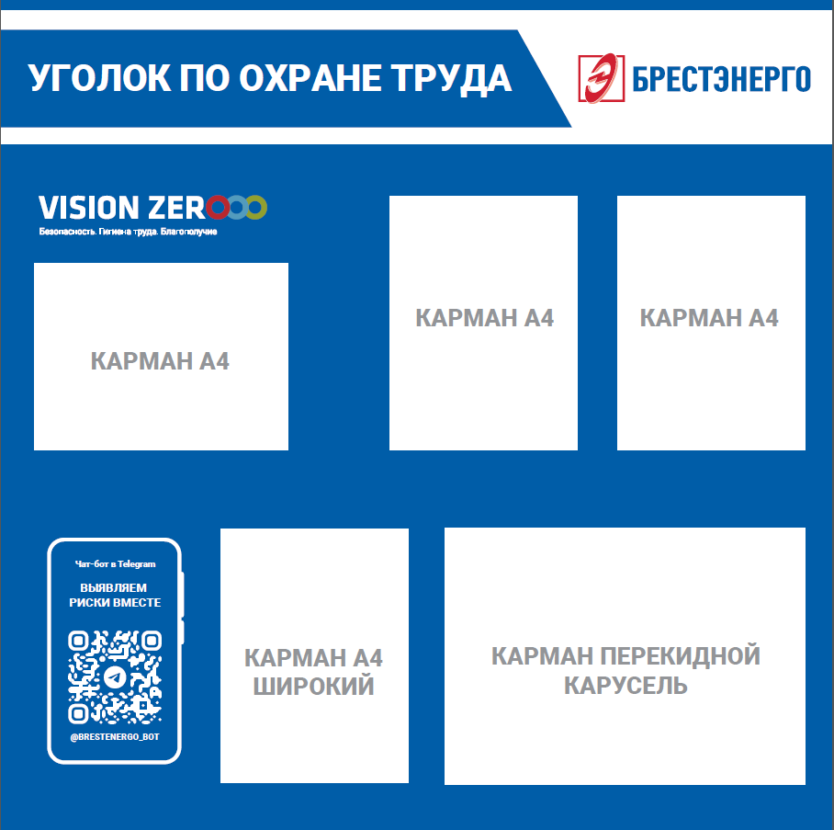

Заместитель начальника СНиОТ М.С.Ковалёв

